НАЦІОНАЛЬНИЙ ТЕХНІЧНИЙ УНІВЕРСИТЕТ УКРАЇНИ

«КИЇВСЬКИЙ ПОЛІТЕХНІЧНИЙ ІНСТИТУТ ІМЕНІ ІГОРЯ СІКОРСЬКОГО»

Кафедра конструювання електронно-обчислювальної апаратури

**КУРСОВА РОБОТА**

з дисципліни _________________Аналогова електроніка_________________________

на тему:__________ШІМ регулятор обертів двигуна на таймері NE555______________

Студента 2 курсу групи ДК-61

Напряму підготовки: Телекоммунікації та радіотехніка

__________Сільчука В.І.__________________

(прізвище та ініціали)

Керівник:

________доцент, к.т.н. Короткий Є.В._______

(посада, вчене звання, науковий ступінь, прізвище та ініціали)

Національна оцінка: _____________________

Кількість балів: ______Оцінка: ECTS______

Члени комісії: _____________ ___доцент, к.т.н. Короткий Є.В.___

(підпис) (вчене звання, науковий ступінь, прізвище та ініціали)

_____________ _________________________________

(підпис) (вчене звання, науковий ступінь, прізвище та ініціали)

Київ - 2018 рік

ЗМІСТ

ВСТУП 3

ПЕРЕЛІК УМОВНИХ СКОРОЧЕНЬ 4

РОЗДІЛ 1 5

1.1. Опис та характеристики таймеру NE555 5

1.2. Вибір та дослідження принципової схеми та конструкції приладу. 6

РОЗДІЛ 2 11

2.1. Виведення формули для визначення тривалості високого рівня на виході таймера. 11

2.2. Розрахунок тривалості низького рівня на виході таймера. 14

РОЗДІЛ 3 17

3.1. Моделювання схеми для різних співвідношень опорів плечей змінного резистора. 17

РОЗДІЛ 4 22

4.1. Створення робочого прототипу пристрою 22

4.2. Дослідження робочого прототипу пристрою 26

ВИСНОВКИ 34

ПЕРЕЛІК ВИКОРИСТАНИХ ДЖЕРЕЛ 36

# ВСТУП

В практиці інженера трапляються моменти, коли потрібно певним чином керувати навантаженням – регулювати оберти двигуна, яскравість свічення лампи тощо.

І в наш час регулювання, наприклад, обертів двигуна легше досягнути не зміною напруги живлення, а шляхом подачі на двигун імпульсів струму різної тривалості, для чого і слугують широтно-імпульсно модулюємі регулятори.

ШІМ, або ж PWM (широтно-імпульсна модуляція, англійською pulse-width modulation) – це спосіб керування подачею потужності до навантаження, яке полягає в зміні тривалості імпульсу при постійній частоті слідування імпульсів.

ШІМ регулятор обертів двигуна на таймері NE555, який є темою даної курсової роботи, може знайти своє застосування в багатьох сферах, де є необхідність в керуванні навантаженням. Як приклад, його можна використати в процесі пайки для вентилювання робочого місця і здування диму від паяльника. Також цю ж схему можна використовувати для створення «блимавки», взявши в якості навантаження світлодіод.

Метою даної курсової роботи є вибір та дослідження принципової схеми приладу, а також реалізація робочого прототипу, який буде видавати на виході ШІМ сигнал з можливістю плавного регулювання коефіцієнту заповнення, і, відповідно, дасть змогу використовувати його в якості регулятора.

Для створення приладу з такими характеристиками потрібно вирішити такі задачі:

1. Вибір та дослідження принципової схеми приладу.
2. Математичне обґрунтування окремих вузлів схеми.
3. Моделювання роботи приладу в SPICE-системі.
4. Розробка та дослідження робочого прототипу приладу.

# ПЕРЕЛІК УМОВНИХ СКОРОЧЕНЬ

ШІМ Широтно-імпульсна модуляція

# РОЗДІЛ 1

Вибір та дослідження принципової схеми приладу

## Опис та характеристики таймеру NE555

Перш за все розглянемо влаштування таймеру NE555, який є основою вибраної схеми. Його внутрішню будову можна бачити на рис.1.1, документація наведена за посиланням [1].

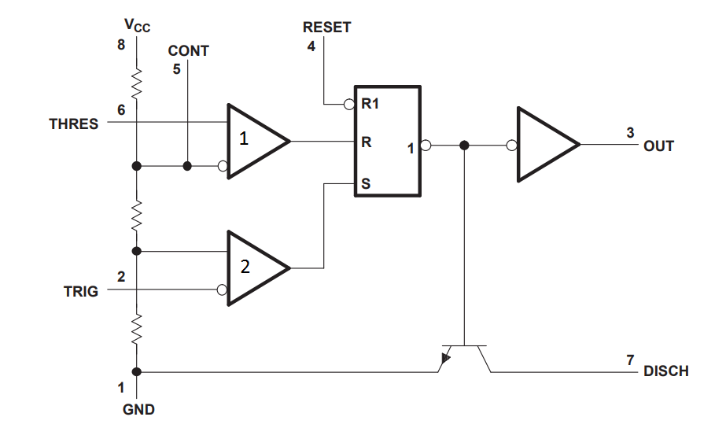

Рис. 1.1 Внутрішня будова таймеру NE555

Розглянемо розпіновку мікросхеми:

1 – GND, або ж земля. Земля, низький рівень, що відповідає 0В.

2 – TRIG, запуск. Коли напруга на цьому виводі стає нижчою від 1/3 від Vcc, тобто напруги живлення, на виході з’являється напруга високого рівня і починається відлік часу.

3 – OUT, вихід. На цьому виводі формується одна з двох напруг, що приблизно відповідають GND і Vcc – 1.5В, в залежності від стану таймера.

4 – RESET, скидання. При подачі на цей вхід напруги меншої за 0.7 В вихід мікросхеми примусово переходить в стан низького рівня. Це відбувається незалежно від станів інших входів, тобто цей вихід має найвищий пріоритет. Інакше кажучи, високий рівень на цьому вході дозволяє запуск таймера, в протилежному випадку запуск заборонений.

5 – CTRL, керування. Підключений напряму до внутрішнього дільника напруги. При відсутності зовнішнього сигналу має напругу 2/3 від Vcc. Визначає пороги зупинки та запуску.

6 – THR, зупинка. Коли напруга на цьому виводі перевищує напругу на виводі CTRL, на виході таймера встановлюється напруга низького рівня.

7 – DIS, розряд. Використовується для розряджання часозадаючого конденсатора.

8 – Vcc, живлення. Плюс напруги живлення, яка зазвичай становить від 4.5В до 15В.

## 1.2. Вибір та дослідження принципової схеми та конструкції приладу.

Була вибрана схема, наведена за посиланням [2].

В ній були виявлені деякі недоліки, про які автор згодом написав, але виправлену схему електричну принципову не навів.

Виправлену та відредаговану мною схему, з урахуванням того, що номінал частотозадаючого конденсатору був вибраний на мій розсуд, можна бачити на рис.1.2.

Тепер розглянемо принцип роботи наведеної схеми.

В початковий момент часу напруга на конденсаторі C1 рівна нулю. Так як виводи таймера THR та TRIG з’єднані між собою, і з’єднані з конденсатором, то напруга на цих виводах теж буде рівна нулю. Нижній компаратор (компаратор запуску, як його ще називають) сформує високий рівень на вході S RS-тригера, на вході тригера R верхнім компаратором буде сформований низький рівень. Відповідно, тригер встановиться в 1, і на його виході буде логічна одиниця, яка, при цьому, буде інвертуватись інвертором на виході тригера, і, відповідно, в цьому випадку на виході тригера буде логічний нуль. Вихідним інвертором таймера цей логічний нуль інвертується, і, відповідно, на виході таймера буде високий рівень. Транзистор при цьому буде закритим.

Далі через резистор R1 та верхнє плече змінного резистора R2, в обхід нижнього плеча цього резистора, що забезпечується діодом D1 (1N4148, документація наведена за посиланням [3]), відбувається заряд конденсатора С1.

Коли напруга на конденсаторі перевищить значення 1/3 від Vcc, компаратор запуску сформує на вході встановлення тригера низький рівень. При цьому верхній компаратор буде продовжувати формувати низький рівень, так як на вході THR напруга буде меншою за 2/3 від Vcc. При таких сигналах на входах тригера він зберігає попередній стан на виході.

Коли напруга на конденсаторі, і, відповідно, на виходах THR та TRIG перевищить значення 2/3 від Vcc, верхній компаратор сформує на вході скидання тригера високий рівень, компаратор запуску буде продовжувати формувати низький рівень на вході встановлення тригеру, вихід тригеру встановиться в логічний нуль, який буде проінвертований інвертором на його виході. Транзистор на виході розряду таймера відкриється, і конденсатор C1 почне розряджатися через нижнє плече змінного резистора R2. На виході таймера при цьому буде низький рівень.

Далі напруга на виводах THR та TRIG почне падати. І коли вона досягне значення меншого за 2/3 Vcc, верхній компаратор перестане формувати сигнал скидання на вході тригера. Але тригер буде зберігати попередній стан, і встановити його тепер можна тільки подавши на логічну одиницю на його вхід встановлення, тому він буде продовжувати знаходитись в скинутому стані.

Як тільки напруга на конденсаторі стане меншою за 1/3 від Vcc, спрацює компаратор запуску і сформує сигнал встановлення тригера. Тригер встановиться, на його виході буде логічна одиниця, яка буде проінвертована. Транзистор закриється. Знову почнеться заряд конденсатора C1 через резистор R1 та верхнє плече змінного резистора R2. На виході таймера при цьому буде високий рівень.

Далі цей процес так і буде повторюватись – заряд конденсатора через резистор R1 та верхнє плече резистора R2, від 1/3 від Vcc до 2/3 від напруги живлення, що відповідає високому рівню сигналу на виході таймера, та розряд конденсатора через нижнє плече змінного резистора R2 від 2/3 від Vcc до 1/3 від Vcc, що відповідає низькому рівню сигналу на виході таймера.

Такий режим роботи таймера називається режимом астабільного мультивібратора.

Тривалість імпульсів на виході схеми визначається номіналами часозадаючого ланцюга – конденсатора C1 та послідовно з’єднаних резисторів R1 та R2.

При цьому, як було згадано вище, в цій схемі використовуються діоди D1 та D2, призначення яких полягає в тому, щоб спрямувати струм при заряді ємності тільки через резистор R1 та верхнє плече резистора R2, а струм при розряді конденсатора – тільки через нижнє плече цього резистора, на вивід розряду таймера. Звідси випливає, що тривалість заряду, і, відповідно, високого рівня на виході таймера, визначатиметься тільки значеннями опорів резистору R1 та верхнього плеча резистору R2, і ємністю конденсатора, а тривалість розряду конденсатора, і, відповідно, низького рівня на виході таймера – ємністю конденсатора C1 і опором нижнього плеча резистора R2.

При цьому, змінюючи співвідношення опорів верхнього та нижнього плеча резистора R2, ми можемо змінювати тривалості низького та високого рівня сигналу на виході таймера, плавно регулюючи його коефіцієнт заповнення.

Конденсатор C2 є блокуючим, він забезпечує більш стабільну роботу схеми, захищаючи внутрішній дільник напруги від завад.

Призначення резистора R1 пояснюється наступним чином: вивід DIS таймера з’єднаний через внутрішній ключ таймера з землею. І в моменти, коли транзистор буде відкритим, а резистор R2 при цьому буде знаходитись крайньому положенні, коли опір його верхнього плеча буде рівним нулю, вивід DIS буде з’єднаний з Vcc, і відбудеться коротке замикання. Тому ставимо додатково резистор R1, який завадить цьому.

Польовий транзистор IRF630N [4] в цій схемі працює в ключовому режимі і призначений для підвищення навантажувальної здатності схеми, так як споживає дуже малий струм від виходу таймера, не перенавантажуючи його, і дозволяє при цьому керувати великими струмами навантаження.

В моменти перемикання транзистора через його затвор протікає значний струм, потрібний для перезарядки ємності затвора. Тому щоб обмежити ці струми в затвор використовуємо резистор R3.

Діод D3, включений параллельно навантаженню, потрібний для захисту транзистора від ЕРС самоіндукції двигуна.

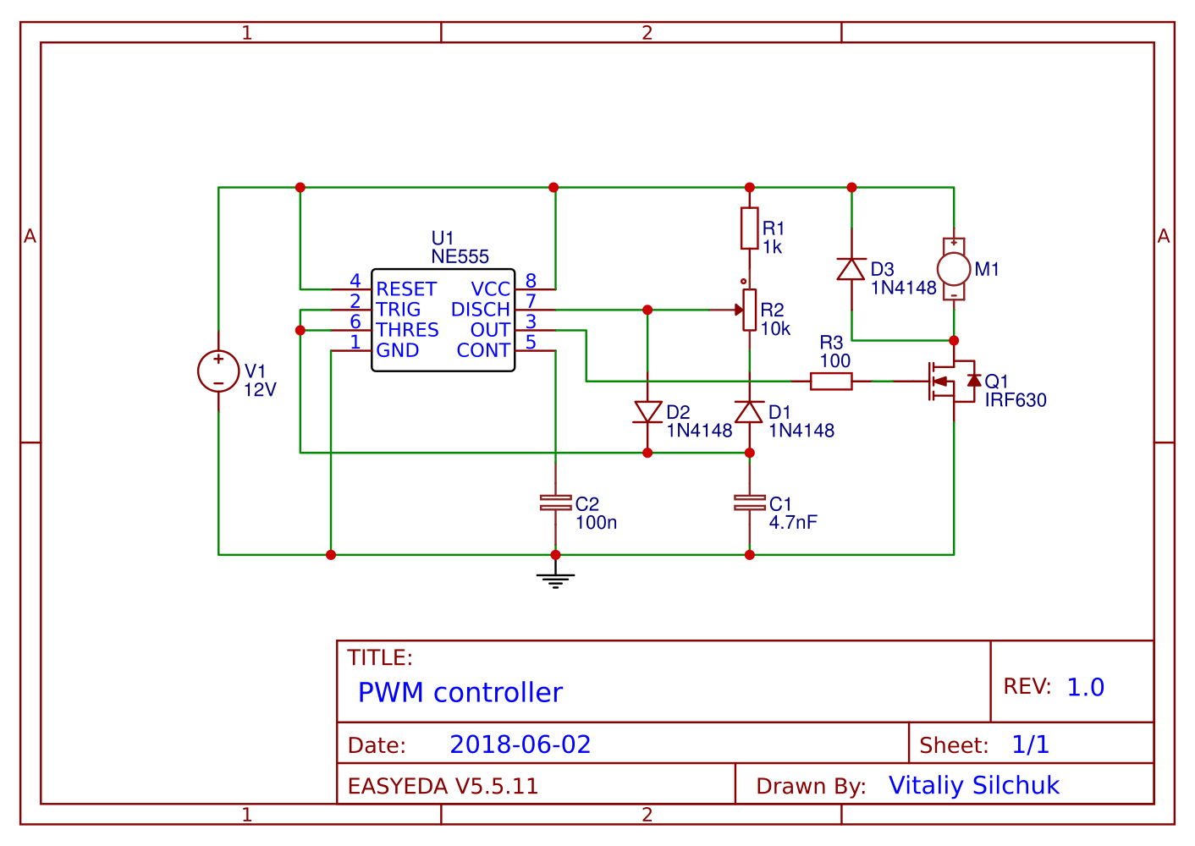

Рис. 1.2 Схема електрична принципова ШІМ регулятору обертів двигуна на таймері NE555

# РОЗДІЛ 2

Математичне обґрунтування окремих вузлів схеми

Основним параметром ШІМ сигналу є тривалість його високого та низького рівнів.

Завданням для розрахунку є виведення формули для визначення тривалості високого та низького рівнів сигналу на виході таймера.

## 2.1. Виведення формули для визначення тривалості високого рівня на виході таймера.

Тривалість високого рівня сигналу на виході таймера в даній схемі визначається тривалістю заряду конденсатора C1 через резистор R1 та верхнє плече змінного резистора R2 від 1/3 від Vcc до 2/3 від напруги живлення. Введемо для зручності наступне позначення: опір нижнього плеча змінного резистора R2 будемо позначати як Rx, тоді опір верхнього плеча цього резистора буде рівним (R2-Rx). Схема, яка відображає процес заряду конденсатора через резистор R1 та верхнє плече змінного резистора R2 можна бачити на рис. 2.1.

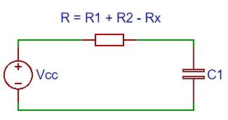

Рис. 2.1 Схема заряду конденсатора С1

Маємо, за II законом Кірхгофа : Vcc = Ur + Uc

Ur = Vcc – Uc

$$Ir=\frac{Ur}{R}=\frac{Vcc-Uc}{R}$$

Струм через конденсатор:

$$Ic=\frac{C*dUc}{dt}$$

За I законом Кірхгофа маємо: Ir = Ic

Тоді:

$$\frac{C*dUc}{dt}=\frac{Vcc-Uc}{R}$$

Можемо скористатись заміною:

$$\frac{dUc}{dt}=-\frac{d(Vcc-Uc)}{dt}=-\left(\frac{dVcc}{dt}-\frac{dUc}{dt}\right)=\frac{dUc}{dt}$$

Тоді маємо:

$$-С * \frac{d(Vcc-Uc)}{dt}=\frac{(Vcc-Uc)}{R}$$

$$-R* С * \frac{d(Vcc-Uc)}{dt}=Vcc-Uc$$

$$-R* С * \frac{d(Vcc-Uc)}{Vcc-Uc}=dt$$

Інтергуємо отриманий вираз:

$$-R*C*\int{\frac{d(Vcc-Uc)}{Vcc-Uc}}=\int{dt}$$

Одержуємо:

$- R* С * \ln{(Vcc-Uc)}=t+const$ (1)

Шукаємо константу з граничних умов: в початковий момент часу t = 0, $$Uc=\frac{Vcc}{3}$$

Тоді:

$$const= - R* С * \ln{(Vcc-\frac{Vcc}{3})}$$

Підставляємо значення константи в (1), і маємо:

$$- R* С * \ln{(Vcc-Uc)}=t- R* С * \ln{(Vcc-\frac{Vcc}{3})}$$

Виконаємо арифметичні перетворення і виразимо звідси Uc:

$$R* С * \ln{(Vcc-Uc)}=-t+ R* С * \ln{(Vcc-\frac{Vcc}{3})}$$

$$R* С * \frac{\ln{(Vcc-Uc)}}{(Vcc-\frac{Vcc}{3})}=-t$$

$$R* С * \frac{\ln{(Vcc-Uc)}}{\frac{2* Vcc}{3}}=-t$$

$$\frac{\ln{(Vcc-Uc)}}{\frac{2*Vcc}{3}}=-\frac{t}{R*C}$$

$$\frac{3*(Vcc-Uc)}{2*Vcc}=e^{-\frac{t}{R*C}}$$

$$3*Vcc-3*Uc=2*Vcc*e^{-\frac{t}{R*C}}$$

$$Uc=\frac{3*Vcc-2*Vcc*e^{-\frac{t}{R*C}}}{3}=\frac{Vcc*(3-2*e^{-\frac{t}{R*C}})}{3}$$

Таким чином ми отримали формулу заряду конденсатора з врахуванням початкових умов.

Тепер, врахуємо те, що конденсатор заряджатиметься до значення $Uc=\frac{2*Vcc}{3}$, і виразимо з отриманої формули час заряду конденсатора до цього значення.

$$\frac{2*Vcc}{3}=\frac{Vcc*(3-2*e^{-\frac{t}{R*C}})}{3}$$

$$2*Vcc=Vcc*(3-2*e^{-\frac{t}{R*C}})$$

$$2=3-2*e^{-\frac{t}{R*C}}$$

$$e^{-\frac{t}{R*C}}=\frac{1}{2}$$

$$-\frac{t}{R*C}=\ln{(\frac{1}{2})}$$

$$\frac{t}{R*C}=- ln{(\frac{1}{2})}$$

$$t=0.693*R*C$$

Отримана формула дозволяє обчислити час заряду конденсатора С від значення $Uc=\frac{Vcc}{3}$ до значення $Uc=\frac{2 * Vcc}{3}$ через резистор R.

Тепер врахуємо, що для нашої схеми, згідно домовлених вище позначень, R = R1 + R2 – Rx, а заряд відбувається конденсатора C1, і отримаємо кінцеву формулу для визначення тривалості високого рівня на виході таймера для нашої схеми:

$$t=0.693*(R1+R2-Rx)*C1$$

Скористаємось виведеною формулою, і розрахуємо тривалість високого рівня на виході таймера для трьох варіантів значень опору Rx: 1 Ом, 6000 Ом, 11230 Ом. Значення ємності конденсатора C1: 4.79 нФ. Значення опору резистора R2: 11320 Ом. Значення опору резистора R1: 994 Ом. Маємо:

t1 = 0.693 * (994 + 11320 – 1) * 4.79 * 10-9 = 40.87 * 10-6 (с) = 40.87 (мкс)

t2 = 0.693 * (994 + 11320 – 6000) * 4.79 * 10-9 = 20.96 * 10-6 (c) = 20.96 (мкс)

t3 = 0.693 * (994 + 11320 – 11230) * 4.79 * 10-9 = 3.598 * 10-6 (c) = 3.598 (мкс)

## 2.2. Розрахунок тривалості низького рівня на виході таймера.

Тривалість низького рівня сигналу на виході таймера в даній схемі визначається тривалістю розряду конденсатора C1 через нижнє плече змінного резистора R2 від 2/3 від Vcc до 1/3 від Vcc. Схема, яка відображає процес розряду конденсатора через нижнє плече змінного резистора R2 можна бачити на рис. 2.2.

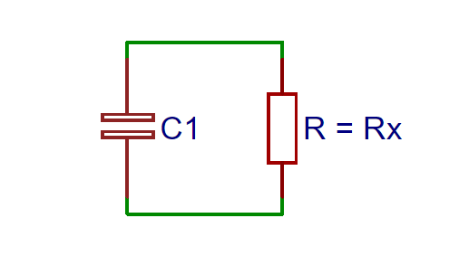

Рис. 2.2 Схема розряду конденсатора С1

За першим законом Кірхгофа:

Ir = − Ic, тому що через резистор струм тече від «+» до «−», а в конденсаторі струм протікає від «−» до «+».

$$Ir=\frac{Uc}{R}$$

$$Ic=\frac{C*dUc}{dt}$$

Можемо записати:

$$\frac{C*dUc}{dt}=-\frac{Uc}{R}$$

$$\frac{dUc}{Uc}=-\frac{dt}{R*C}$$

Інтегруємо:

$$\int{\frac{dUc}{Uc}}=-\int{\frac{dt}{R*C}}$$

Отримуємо:

$ln(Uc)=-\frac{t}{R*C}+const$

Запишемо const для зручності як ln(const):

$ln(Uc)=-\frac{t}{RC}+\ln{(const)}$ (1)

Маємо:

$$ln({\frac{Uc}{const})}=-\frac{t}{R*C}$$

Знаходимо константу з умов, що в початковий момент часу t = 0, напруга на конденсаторі при розряді рівна $Uc=\frac{2*Vcc}{3}$:

$$ln({\frac{2*Vcc}{3*const})}=0$$

$$\frac{2*Vcc}{3*const}=1$$

$$const=\frac{2*Vcc}{3}$$

Підставляємо отримане значення константи в (1), отримуємо:

$$ln(Uc)=-\frac{t}{R*C}+\ln{(\frac{2*Vcc}{3})}$$

$$ln(\frac{3*Uc}{2*Vcc})=-\frac{t}{R*C}$$

Врахуємо тепер те, що конденсатор розряджатиметься до значення $Uc=\frac{Vcc}{3}$:

$$ln(\frac{3*\frac{Vcc}{3}}{2*Vcc})=-\frac{t}{R*C}$$

$$ln(\frac{1}{2})=-\frac{t}{R*C}$$

$$-ln(\frac{1}{2})=\frac{t}{R*C}$$

$$t=-ln\left(\frac{1}{2}\right)*R*C=0.693*R*C$$

Отримана формула дозволяє обчислити час розряду конденсатора С від значення $Uc=\frac{2* Vcc}{3}$ до значення $Uc=\frac{Vcc}{3}$ через резистор R.

Тепер врахуємо, що для нашої схеми, згідно домовлених вище позначень, R = Rx, а розряд відбувається конденсатора C1, і отримаємо кінцеву формулу для визначення тривалості низького рівня на виході таймера для нашої схеми:

$$t=0.693*Rx*C1$$

Скористаємось виведеною формулою, і розрахуємо тривалість низького рівня на виході таймера для трьох варіантів значень опору Rx: 1 Ом, 6000 Ом, 11230 Ом. Значення ємності конденсатора C1: 4.79 нФ. Маємо:

t1 = 0.693 * 1 * 4.79 * 10-9 = 3.319 * 10-9 (c) = 3.319 (нс)

t2 = 0.693 * 6000 * 4.79 * 10-9 = 19.92 * 10-6 (c) = 19.92 (мкс)

t3 = 0.693 * 11230 * 4.79 * 10-9 = 37.28 * 10-6 (c) = 37.28 (мкс)

# РОЗДІЛ 3

Моделювання роботи приладу в SPICE-системі

Симуляція проводилась в симуляторі LTSpice [6].

## 3.1. Моделювання схеми для різних співвідношень опорів плечей змінного резистора.

Вигляд схеми в середовищі симулятора LTSpice можна бачити на рис.3.1.

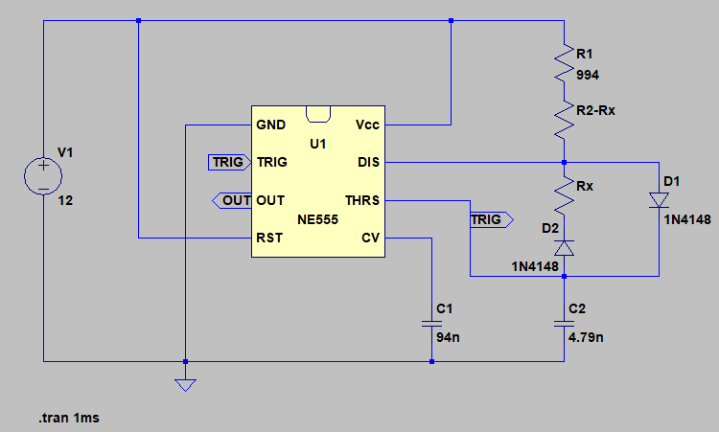

Рис. 3.1 Схема пристрою в середовищі симулятора LTSpice

Візьмемо значення опору Rx: 1 Ом. Значення опору R2: 11320 Ом. Тоді значення опору (R2 – Rx) буде рівним 11319 Ом.

Просимулюємо схему для таких значень опорів. Вигляд сигналу на виході таймера можна бачити на рис.3.2. Зафіксуємо значення тривалостей високого на низького рівня вихідного сигналу. Відповідні осцилограми можна бачити на рис.3.3 та рис.3.4.

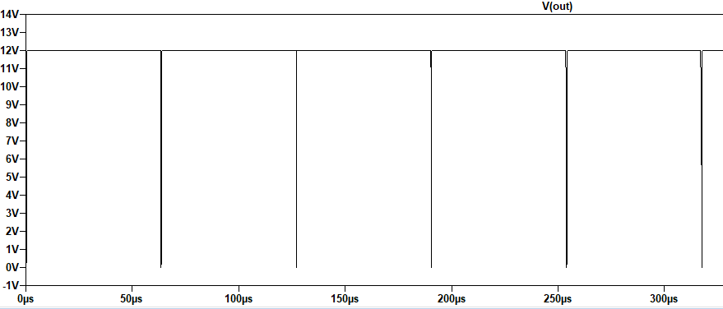

Рис. 3.2 Сигнал на виході таймера

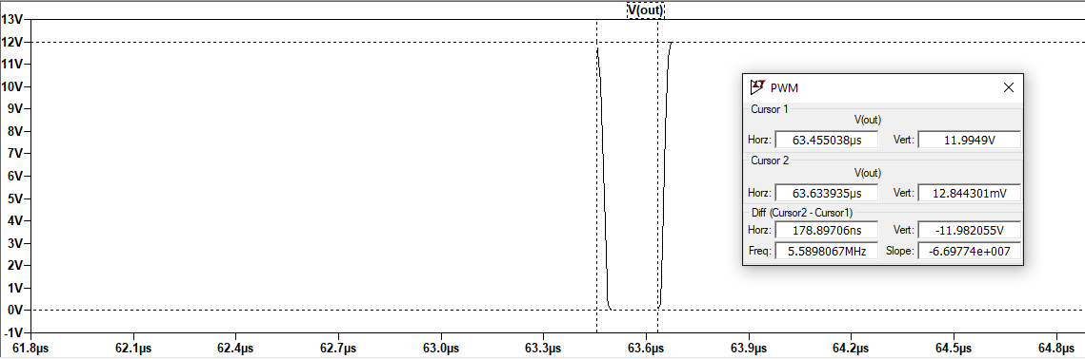

Рис. 3.3 Тривалість низького рівня вихідного сигналу

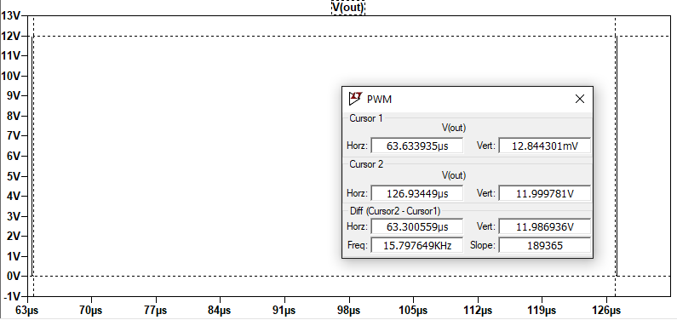

Рис. 3.4 Тривалість високого рівня вихідного сигналу

Значення тривалості високого рівня: 63.3 мкс. Розраховане в попередньому розділі значення тривалості високого рівня для таких значень опорів: 40.87 мкс. Похибка між теорією і симуляцією: 55%.

Значення тривалості низького рівня: 178.9 нс. Розраховане в попередньому розділі значення тривалості низького рівня для таких значень опорів: 3.319 нс. Похибка між теорією і симуляцією: 5289%

Задамося значенням опору Rx: 6000 Ом. Значення опору R2: 11320 Ом. Тоді значення опору (R2 – Rx) буде рівним 5320 Ом.

Просимулюємо схему для таких значень опорів. Вигляд сигналу на виході таймера можна бачити на рис.3.5. Зафіксуємо значення тривалостей високого на низького рівня вихідного сигналу. Відповідні осцилограми можна бачити на рис.3.6 та рис.3.7.

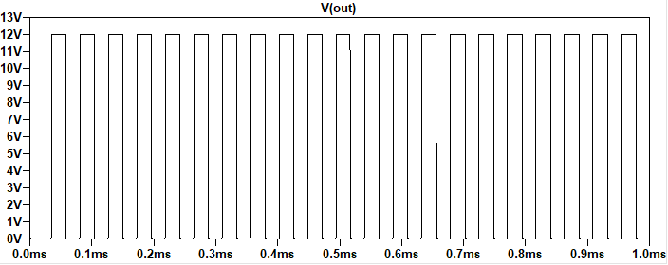

Рис. 3.5 Сигнал на виході таймера

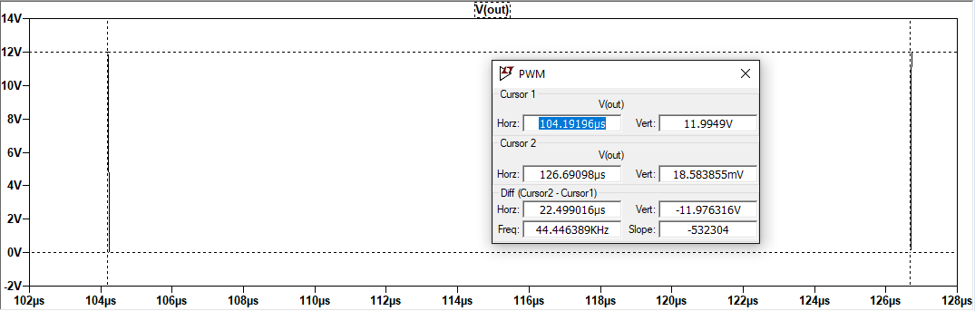

Рис. 3.6 Тривалість низького рівня вихідного сигналу

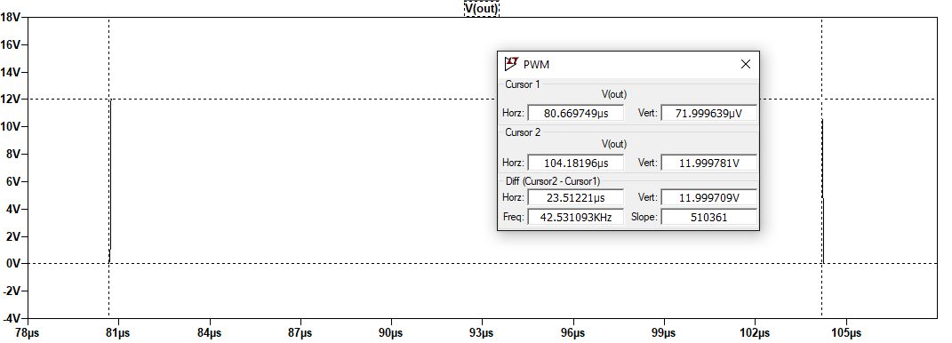

Рис. 3.7 Тривалість високого рівня вихідного сигналу

Значення тривалості високого рівня: 23.51 мкс. Розраховане в попередньому розділі значення тривалості високого рівня для таких значень опорів: 20.96 мкс. Похибка між теорією і симуляцією: 12%.

Значення тривалості низького рівня: 22.5 мкс. Розраховане в попередньому розділі значення тривалості низького рівня для таких значень опорів: 19.92 мкс. Похибка між теорією і симуляцією: 13%.

Тепер просимулюємо схему для значення опору Rx: 11230 Ом. Значення опору R2: 11320 Ом. Тоді значення опору (R2 – Rx) буде рівним 90 Ом.

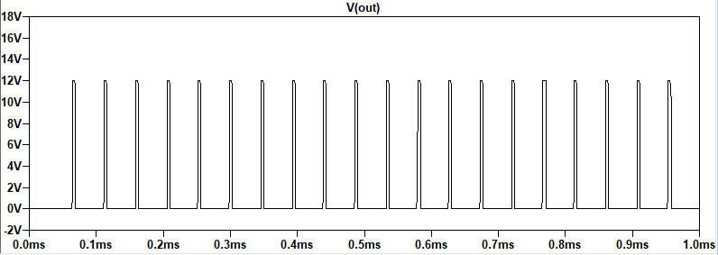

Рис. 3.8 Сигнал на виході таймера

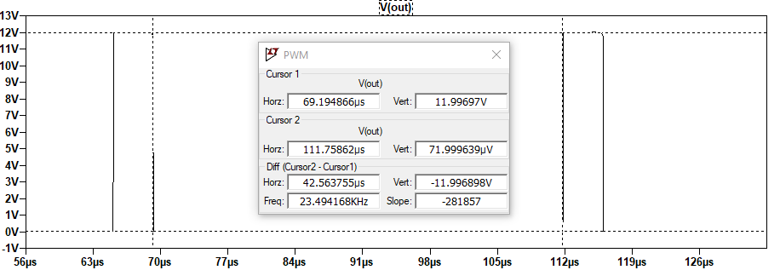

Рис. 3.9 Тривалість низького рівня вихідного сигналу

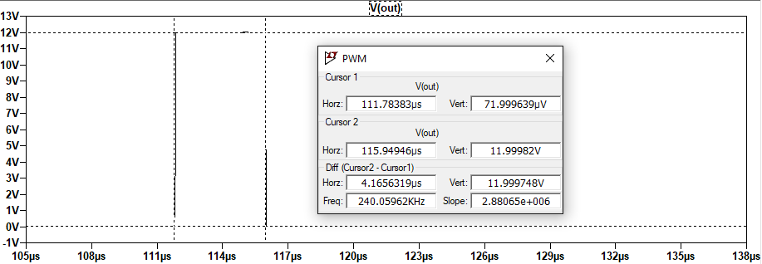

Рис. 3.10 Тривалість високого рівня вихідного сигналу

Тривалість високого рівня: 4.17 мкс. Розраховане в попередньому розділі значення тривалості високого рівня для таких значень опорів: 3.598 мкс. Похибка між теорією і симуляцією: 16%.

Значення тривалості низького рівня: 42.56 мкс. Розраховане в попередньому розділі значення тривалості низького рівня для таких значень опорів: 37.28 мкс. Похибка між теорією і симуляцією: 14%.

Загалом, можна бачити, що похибки між теоретичними розрахунками та симуляцією доволі невеликі, лише для крайнього правого положення змінного резистора, коли опір його нижнього плеча мінімальний, отримали не дуже точні значення для тривалості нижнього рівня.

Але в цілому, можна стверджувати про те, що теорія співпадає з симуляцією.

# РОЗДІЛ 4

Розробка та дослідження робочого прототипу приладу

## 4.1. Створення робочого прототипу пристрою

Спочатку схема приладу була зібрана на макетній платі. Після того, як я переконався в тому, що схема працює і дійсно регулює оберти підключеного в якості навантаження двигуна, я перейшов до створення друкованої плати.

В якості програмного забезпечення для проектування і розведення друкованої плати була вибрана програма Sprint Layout 6.0 [7]. Вона є доволі простою в користуванні, і ідеально підходить для початківців, так як має простий та інтуїтивно зрозумілий інтерфейс, і можна знайти багато інструкцій і порад з користування нею в мережі Інтернет.

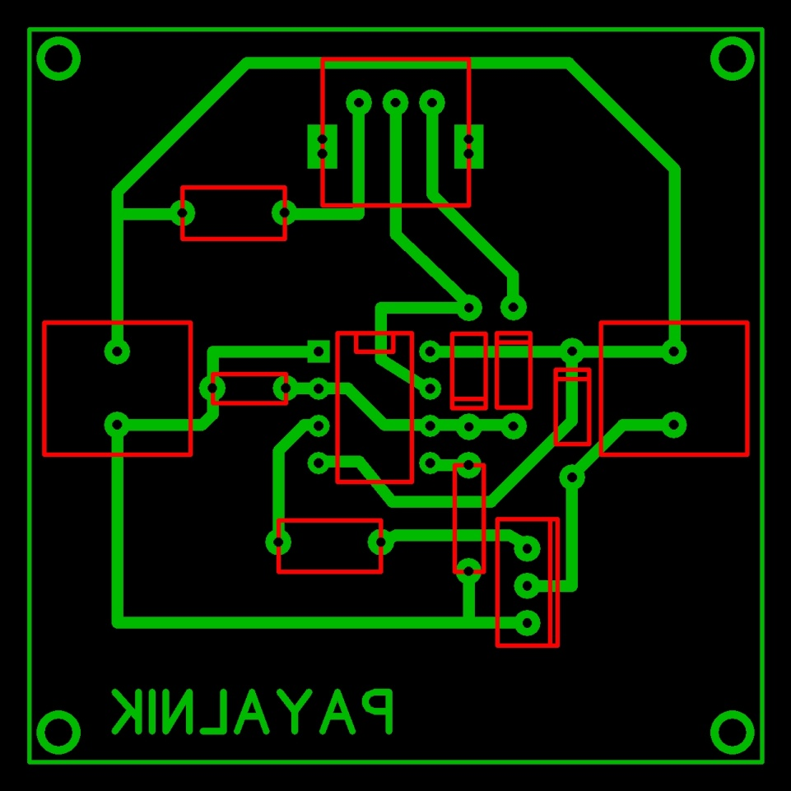

Рис. 4.1 Вигляд топології друкованої плати

Для виготовлення друкованої плати була обрана так звана лазерно-праскова технологія. Вона полягає в термопереносі тонера лазерного принтера з паперу на поверхню металізації майбутньої друкованої плати. Ця технологія є досить простою, і не потребує багато інструментів та матеріалів, а тому ідеально підійшла для мене, як початківця в виготовленні друкованих плат.

Створений в Sprint Layout рисунок друкованих провідників майбутньої плати був надрукований на глянцевому фотопапері на лазерному принтері. Потім за допомогою праски він був перенесений на зашліфовану та знежирену поверхню фольгованого склотекстоліту.

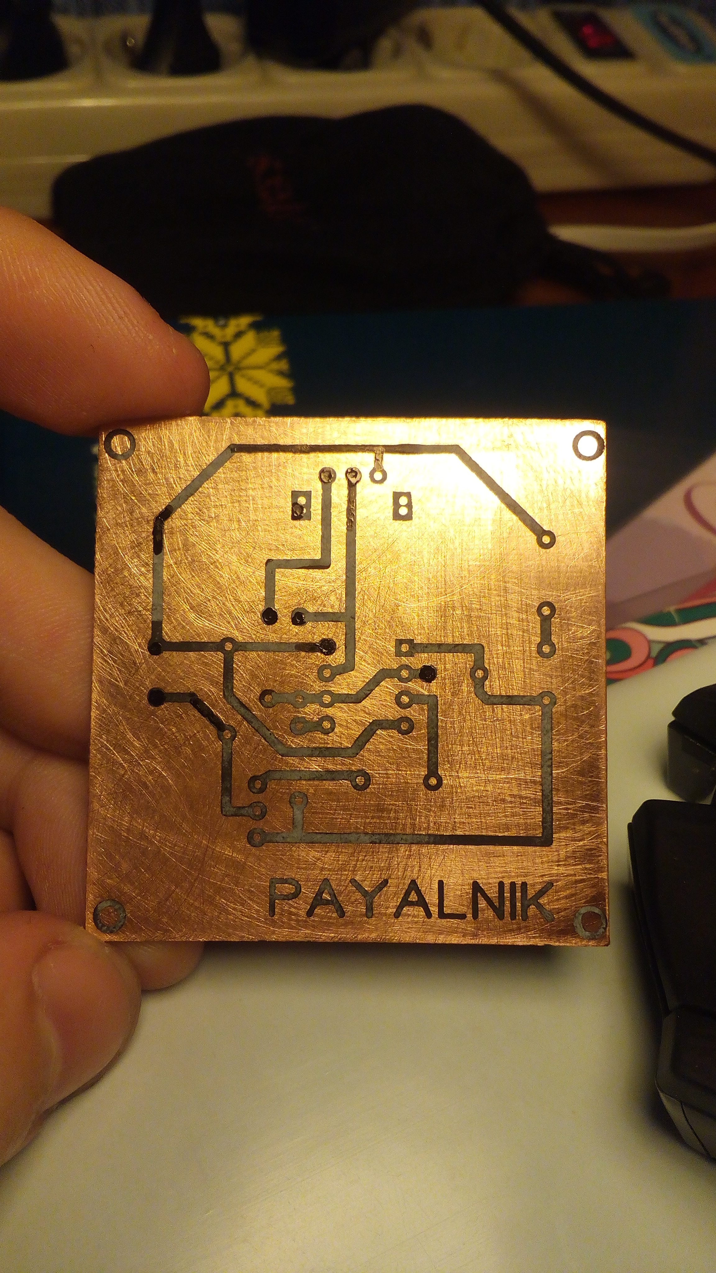

Рис. 4.2 Фольгований склотекстоліт з перенесеним на його поверхню тонером

Наступним етапом цієї технології є травлення. Суть полягає в тому, що області міді з поверхні склотекстоліту, не покриті тонером, будуть зтравлені. А області, покриті тонером, залишаться, і будуть виконувати роль провідників між компонентами майбутьньої друкованої плати.

Для травлення був вибраний розчин з легкодоступних реагентів: 30 г лимонної кислоти та 5 г кухонної солі розчиняються у 100 мл медичного 3% розчину перекису водню. Цей спосіб травлення є найбільш безпечним, доступним та поширеним. Процес травлення моєї друкованої плати можна бачити на рис.4.3.

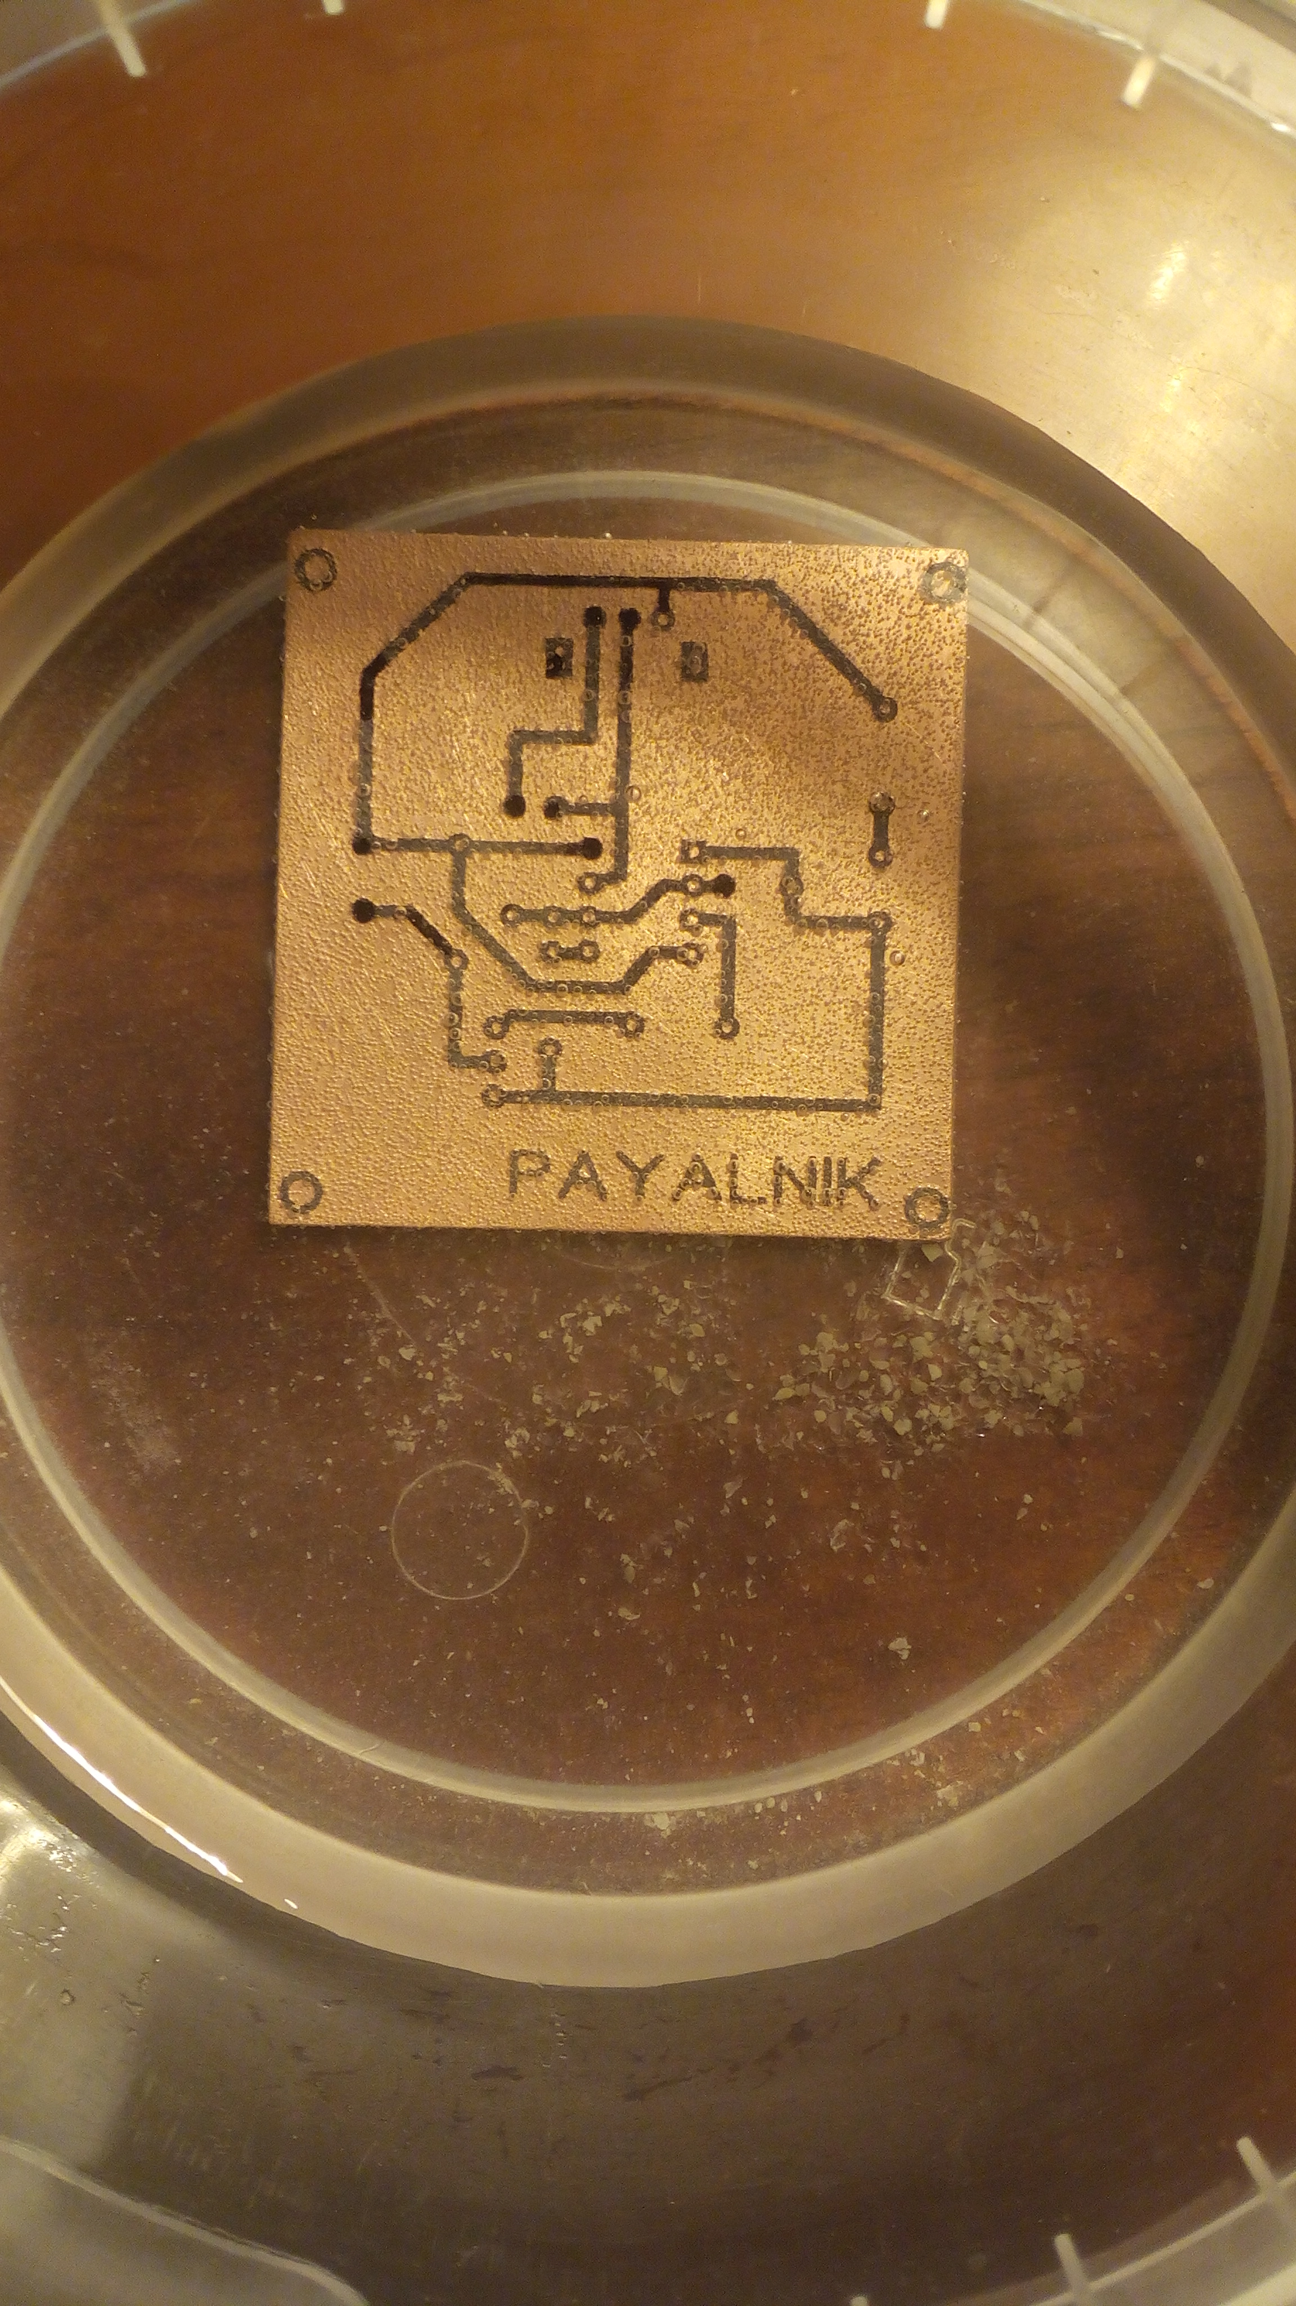

Рис. 4.3 Зтравлювання непокритих тонером областей міді

Після травлення залишки тонеру з доріжок видаляються етиловим спиртом. Далі потрібно в намічених місцях просвердлити отвори для виводів компонентів схеми. Для цього був використаний ручний тримач для свердла та свердло діаметром 1 мм. Вигляд витравленої плати з просвердленими отворами можна бачити на рис.4.4.

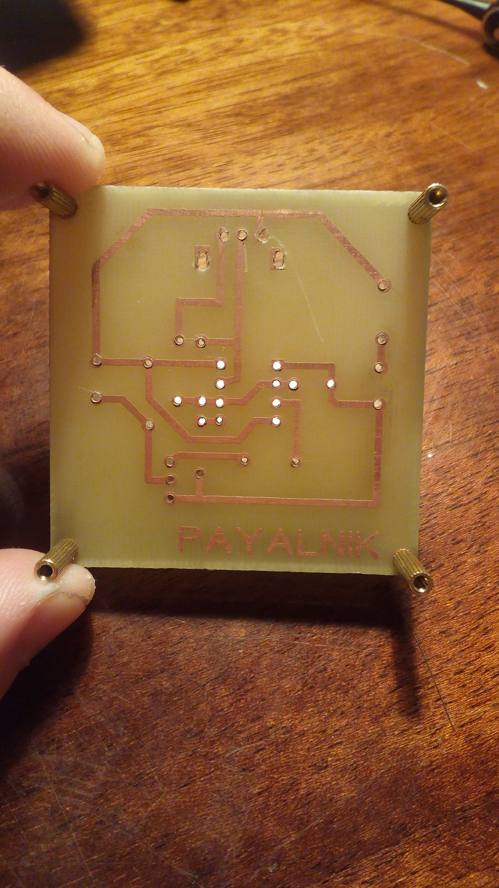

Рис. 4.4 Витравлена друкована плата з просвердленими отворами та латунними стійками

Наступним етапом виготовлення прототипу є лудіння доріжок, яке полягає в покритті їх оловом за допомогою паяльника. Це забезпечить захист міді від корозії, надасть їм більшої товщини. Фінальним етапом процесу виготовлення прототипу є впаювання компонентів схеми в відповідні отвори на платі.

Вигляд готової друкованої плати можна бачити на рис.4.5 та рис.4.6.

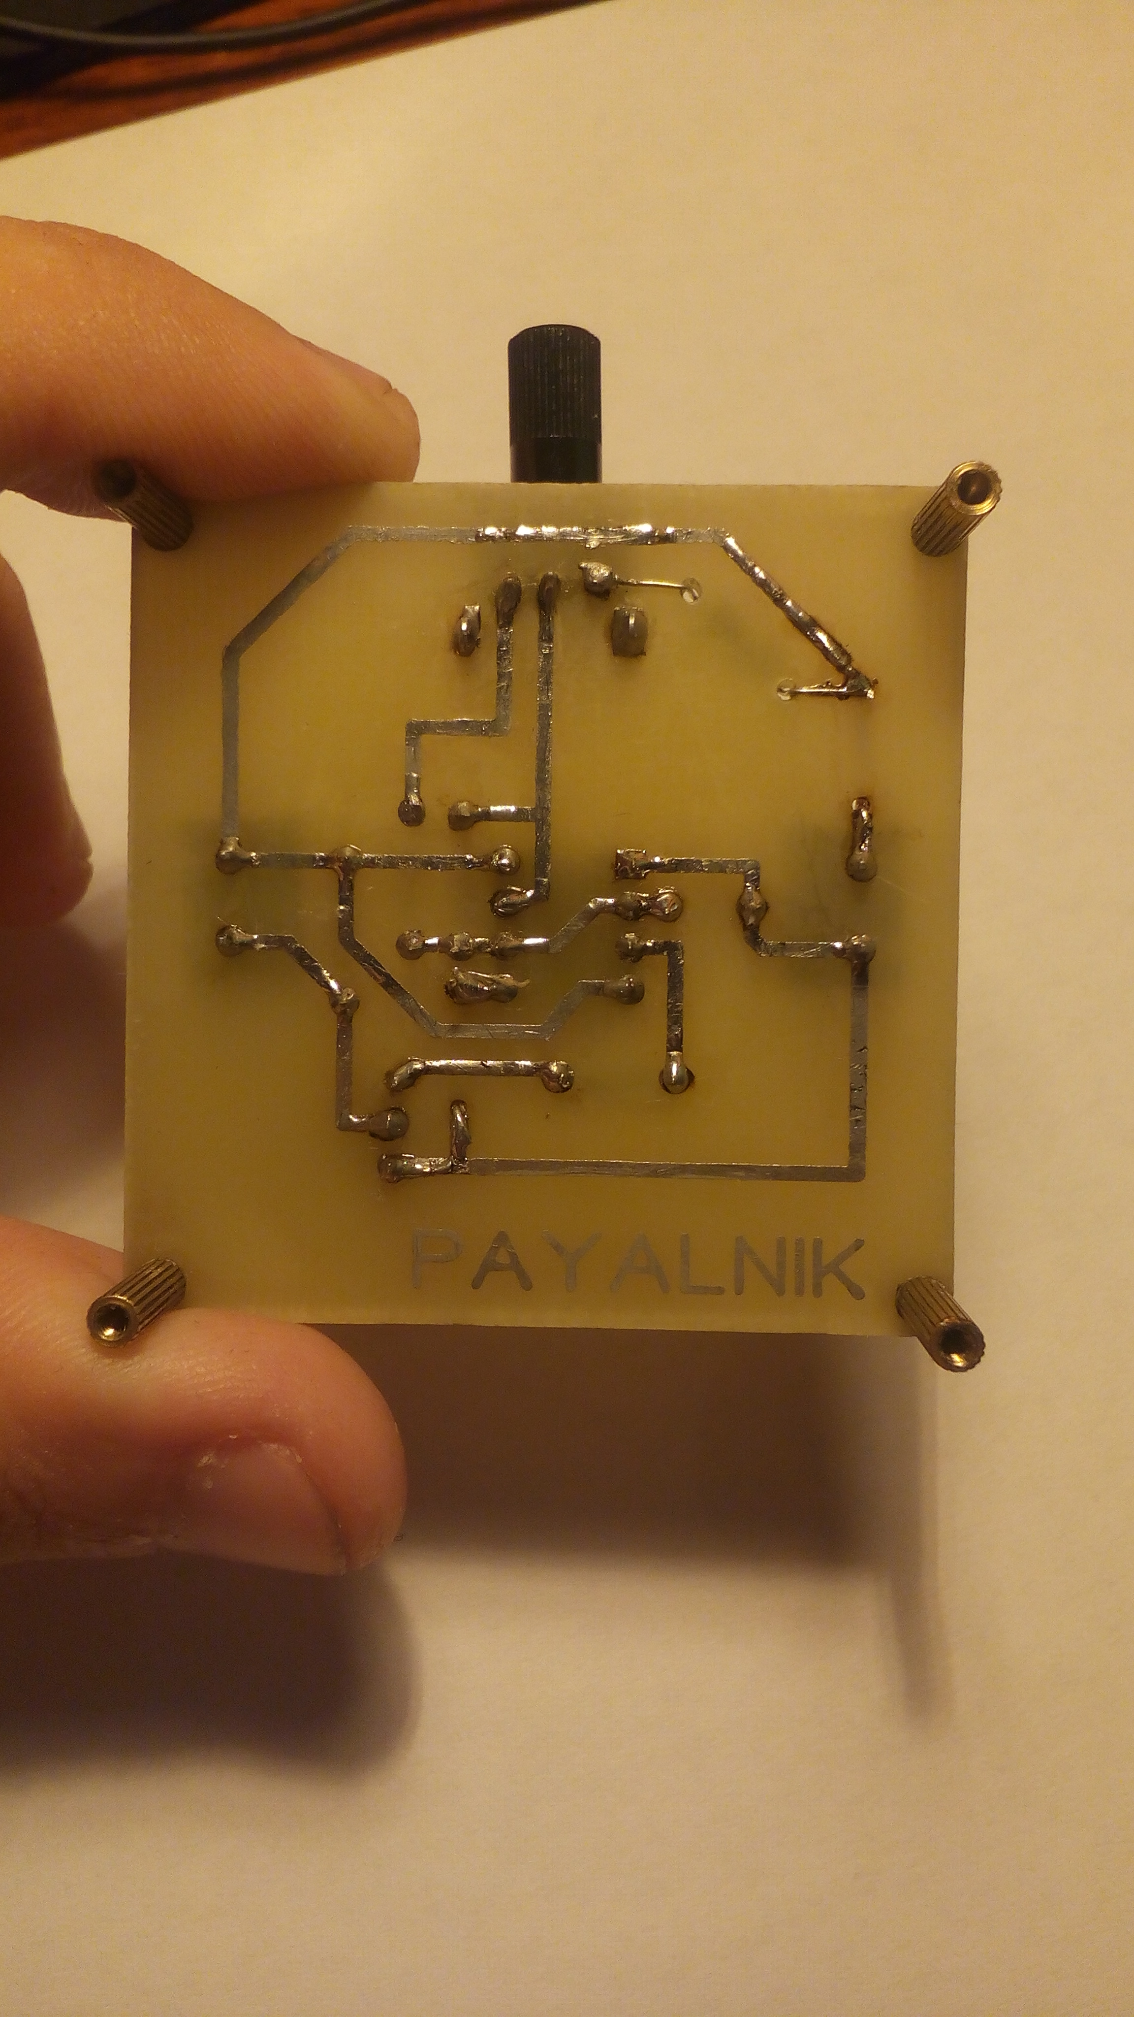

Рис. 4.5 Готова друкована плата з залудженими доріжками та впаяними компонентами, вид знизу

На фото видно також латунні стійки, прикріплені гвинтами до плати. Також для зручності під’єднання живлення та навантаження до схеми було використано клеми, які можна затягувати гвинтами. Для можливості зручної та швидкої заміни таймера він кріпиться в восьмипінову панель.

Загалом, таким чином був створений робочий прототип пристрою. Вважаю, що лазерно-праскова технологія є дуже зручною, простою і загалом дає гарний результат, а також добре підходить для початківців. В наступному пункті проведемо дослідження створеного робочого прототипу.

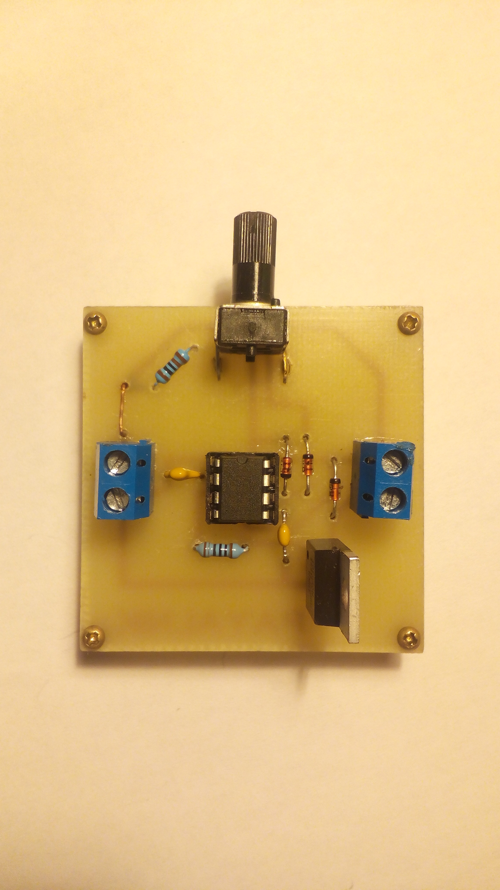

Рис. 4.6 Готова друкована плата з залудженими доріжками та впаяними компонентами, вид зверху

## 4.2. Дослідження робочого прототипу пристрою

Тепер дослідимо роботу зібраного прототипу пристрою. Для цього скористаємося осцилографом в складі вимірювального комплексу Analog Discovery 2 [8].

Будемо проводити ті ж вимірювання, які проводились під час симуляції, для того, щоб порівняти отримані в теорії, симуляції та на практиці значення.

Щуп осцилографа підключаємо до виходу таймера. Масштаб по вертикалі на осцилограмах – 3 вольти на ділення.

Почнемо з крайнього правого положення змінного резистора. Опір резистора R2 становить 11320 Ом, опір нижнього плеча Rx становить 1 Ом, опір верхнього плеча становить 11319 Ом. Ємність конденсатора C1 становить 4.49 нФ.

Осцилограми вихідного сигналу можна бачити на рис.4.7, рис.4.8, рис.4.9:

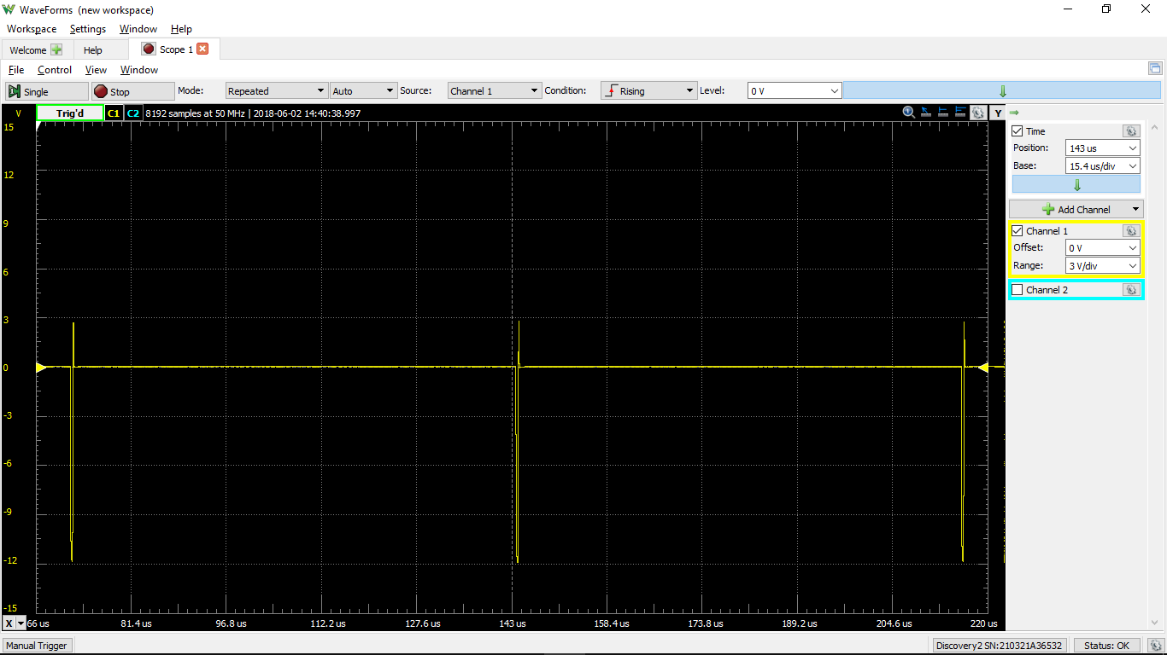

Рис. 4.7 Вигляд сигналу на виході таймера

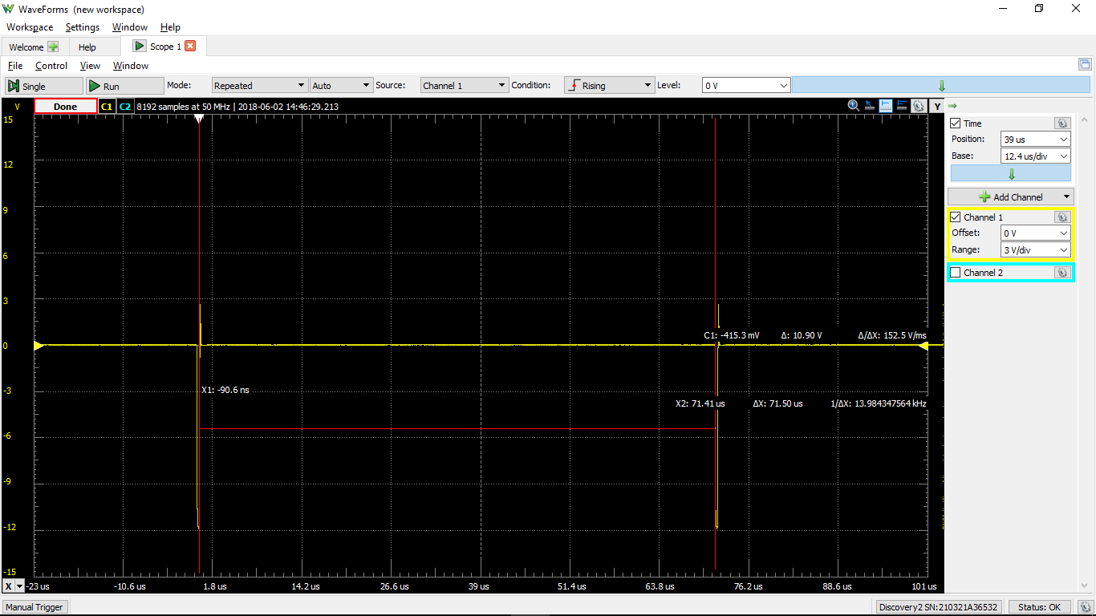

Рис. 4.8 Тривалість високого рівня сигналу на виході таймера

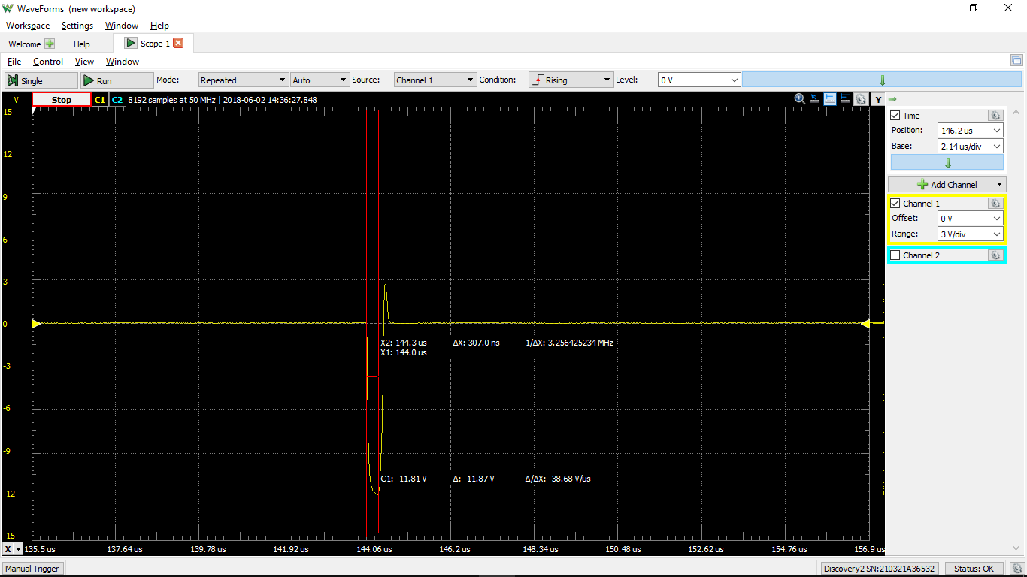

Рис. 4.9 Тривалість низького рівня сигналу на виході таймера

Тривалість високого рівня: 71.5 мкс. Теоретичне значення тривалості високого рівня для таких значень опорів: 40.87 мкс. Похибка між теорією і експериментом: 75%.

Значення тривалості низького рівня: 307 нс. Розраховане в попередньому розділі значення тривалості низького рівня для таких значень опорів: 3.319 нс. Похибка між теорією і експериментом: 9148%.

Виставимо змінний резистор в наступне положення. Опір резистора R2 становить 11320 Ом, опір нижнього плеча Rx тепер становить 6000 Ом, опір верхнього плеча становить 5320 Ом.

Осцилограми сигналу на виході можна бачити на рис.4.10, рис.4.11, рис.4.12:

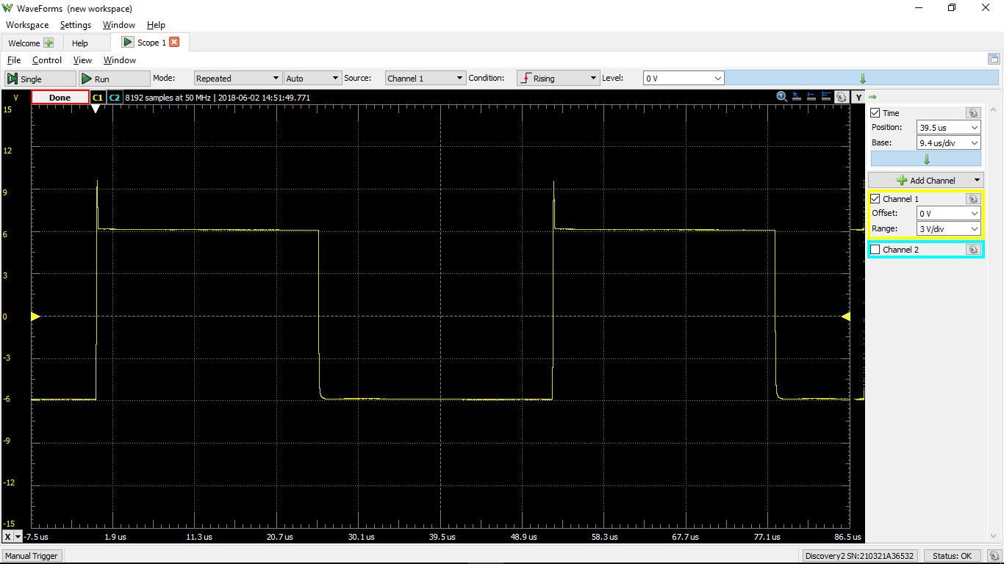

Рис. 4.10 Вигляд сигналу на виході таймера

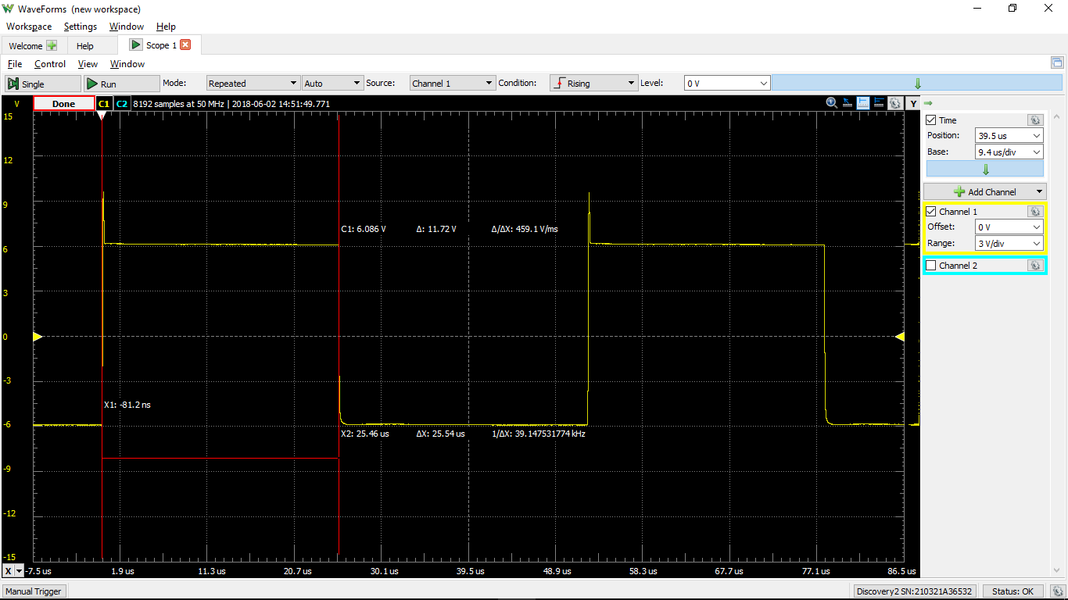

Рис. 4.11 Тривалість високого рівня сигналу на виході таймера

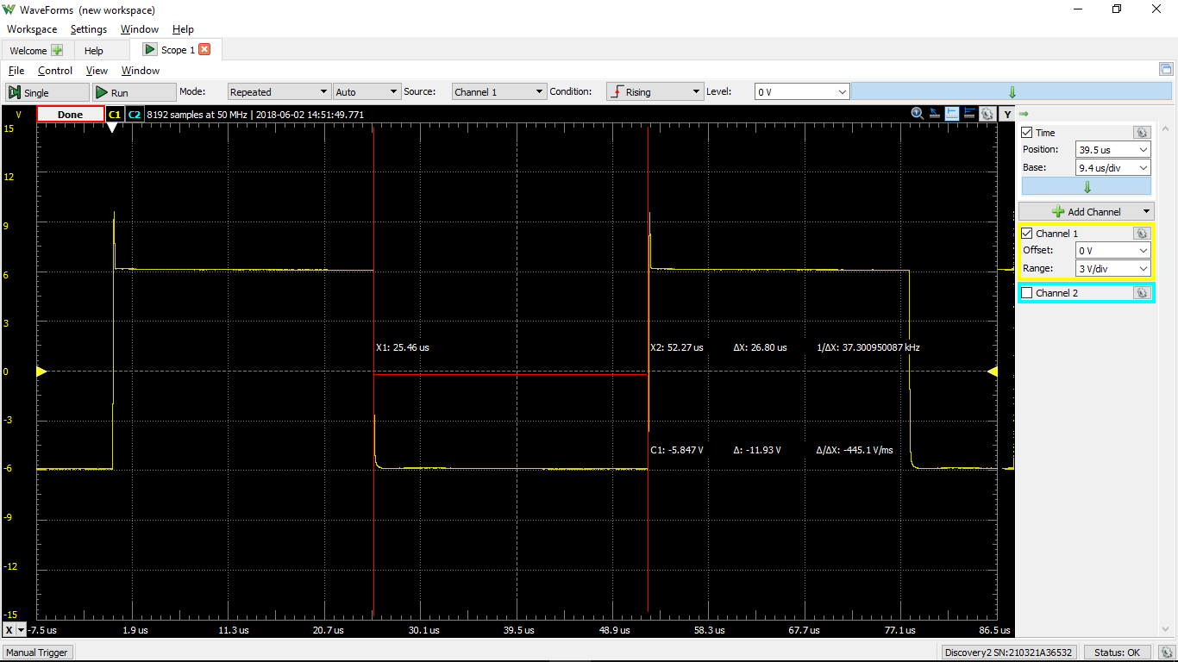

Рис. 4.12 Тривалість низького рівня сигналу на виході таймера

Тривалість високого рівня: 25.54 мкс. Теоретичне значення тривалості високого рівня для таких значень опорів: 20.96 мкс. Похибка між теорією і експериментом: 22%.

Значення тривалості низького рівня: 26.80 мкс. Розраховане в попередньому розділі значення тривалості низького рівня для таких значень опорів: 19.92 мкс. Похибка між теорією і експериментом: 35%.

Обертаємо ручку змінного резистора, і виставляємо його в крайнє ліве положення. Опір резистора R2 становить 11320 Ом, опір нижнього плеча Rx тепер становить 11230 Ом, опір верхнього плеча становить 90 Ом.

Осцилограми вихідного сигналу наведені на рис.4.10, рис.4.11, рис.4.12:

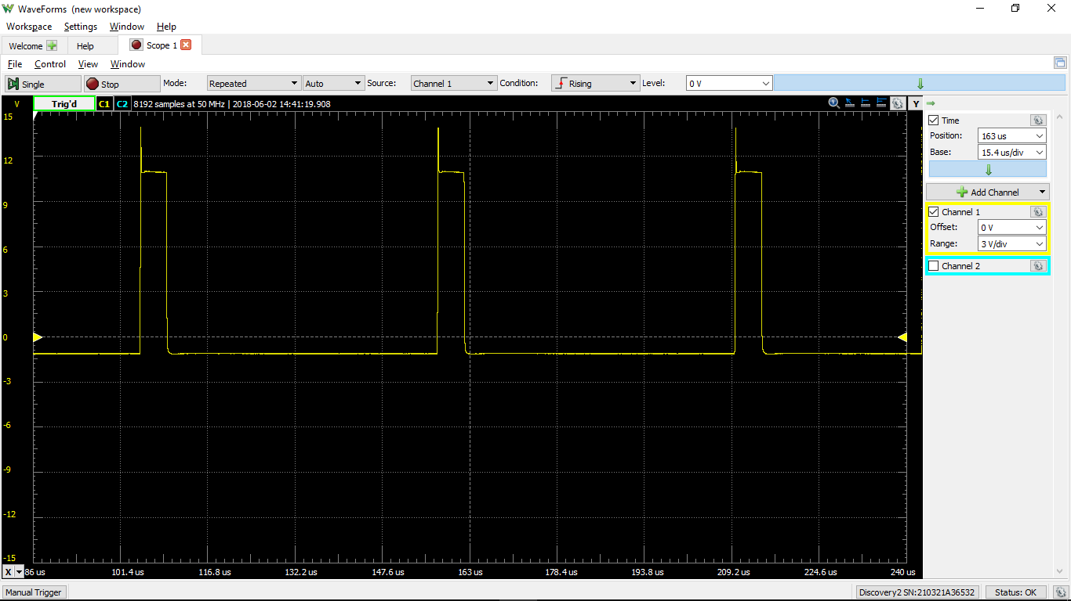

Рис. 4.13 Вигляд сигналу на виході таймера

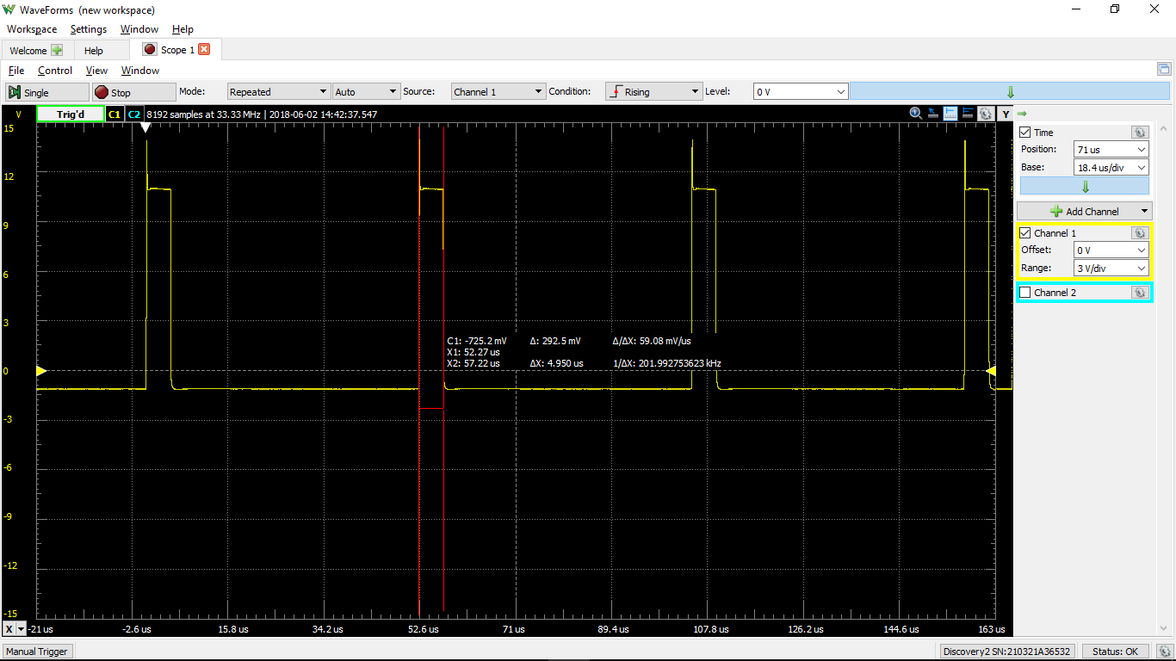

Рис. 4.14 Тривалість високого рівня сигналу на виході таймера

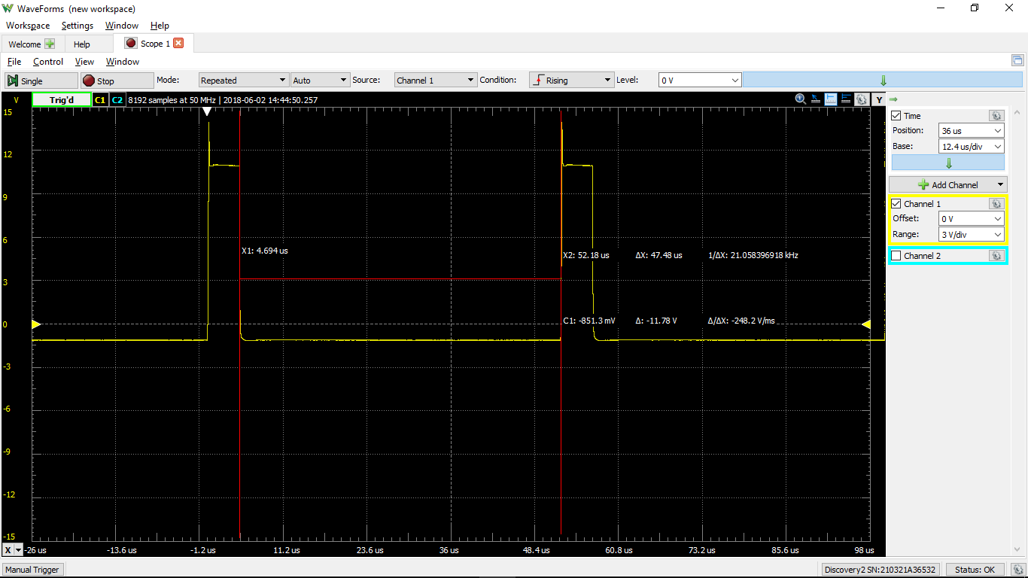

Рис. 4.15 Тривалість низького рівня сигналу на виході таймера

Тривалість високого рівня: 4.950 мкс. Теоретичне значення тривалості високого рівня для таких значень опорів: 3.598 мкс. Похибка між теорією і експериментом: 32%.

Значення тривалості низького рівня: 47.48 мкс. Розраховане в попередньому розділі значення тривалості низького рівня для таких значень опорів: 37.28 мкс. Похибка між теорією і експериментом: 27%

Похибки між отриманими значеннями тривалості високого та низького рівнів, загалом, лежать в межах допустимої похибки, і, знову-таки, отримали більші значення похибок для крайнього правого положення змінного резистора.

Тепер порівняємо результати тривалостей рівнів вихідного сигналу, отримані в симуляції та на практиці, для трьох положень змінного резистора: крайнє праве (Rx = 1 Ом), середина (Rx = 6000 Ом) та крайнє ліве (Rx = 11230 Ом). Результати занесемо до таблиці 4.1.

Величина «δ, t імпульсу» в таблиці – це значення відносної похибки між значеннями тривалості високого рівня для симуляції та експерименту, «δ, t паузи» – це значення відносної похибки між значеннями тривалості низького рівня для симуляції та експерименту.

*Таблиця 4.1*

|  |  |  |  |  |
| --- | --- | --- | --- | --- |
|  | | Rx, Ом | | |
| 1 | 6000 | 11230 |
| Симуляція | t імпульсу | 63,3 мкс | 23,51 мкс | 4,17 мкс |
| t паузи | 178,9 нс | 22,5 мкс | 42,56 мкс |
| Експеримент | t iмпульсу | 71,5 мкс | 25,54 мкс | 4,950 мкс |
| t паузи | 307 нс | 26,80 мкс | 47,48 мкс |
|  | δ, t імпульсу, % | 12,95 | 8,63 | 18,71 |
| δ, t паузи, % | 71,60 | 19,11 | 11,56 |

Аналізуючи значення в цій таблиці, можемо бачити, що значення тривалостей високого та низького рівнів вихідного сигналу, отримані в результаті симуляції та на практиці, є доволі близькими, і похибки між ними навіть менші, ніж похибки між значеннями відповідних тривалостей, розраховані при порівнянні їх з теоретичними значеннями.

# ВИСНОВКИ

Підсумуємо.

В першому розділі було описане влаштування таймера NE555, а також описаний принцип роботи та призначення всіх компонентів моєї схеми.

У другому розділі були виведені формули для визначення тривалості високого та низького рівнів сигналу на виході таймера, а також розраховані теоретичні значення тривалостей рівнів сигналу для трьох варіантів вибору опорів резисторів в часозадаючому ланцюжку.

В третьому розділі була проведена симуляція схеми для різних значень опорів змінного резистора в часозадаючому ланцюжку, були наведені осцилограми вихідного сигналу. Також в цьому розділі я порівняв отримані значення тривалостей рівнів вихідного сигналу з теоретичними значеннями. В цілому, похибка становить 12-16%, окрім крайнього правого положення змінного резистору, коли опір його нижнього плеча мінімальний, в цьому випадку похибка дещо більша. Але тим не менш, можна стверджувати, що виведені формули є правильними.

В четвертому розділі було описане створення мною робочого прототипу схеми за допомогою лазерно-праскової технології. Були наведені фото процесу, вигляд розведеної в Sprint Layout друкованої плати. Потім я дослідив на практиці робочий прототип, отримавши за допомогою осцилографа в складі вимірювального комплексу Analog Discovery 2 осцилограми сигналу на виході таймера. Далі отримані дані були порівняні з теоретичними розрахунками, розраховані похибки між теорією та експериментом. Також були порівняні значення тривалостей рівнів вихідного сигналу для симуляції та експерименту.

Загалом, говорячи про роботу прототипу, можна стверджувати, що все працює коректно, завдання, поставлені на початку роботи, виконані. На виході дійсно маємо ШІМ сигнал, коефіцієнт заповнення якого можемо плавно змінювати, змінюючи співвідношення між опорами плечей змінного резистора, і схема дійсно може використовуватись для регулювання швидкості обертів двигуна, що було перевірено на практиці.

Говорячи про значення похибок між отриманими значеннями, в цілому, можна бачити, що найбільш близькими між собою є практичні та експериментальні значення. Це однозначно добре, адже можна вважати симуляцію, в деякому роді, теорією, адже при симуляції враховуються більшість процесів, які відбуваються при роботі схеми. Тому, так як експериментальні значення близькі до значень симуляції, то можна стверджувати, що схема функціонує згідно теорії.

Що до виведених формул, то розрахунки за ними дали дещо більші похибки, що, на мою думку, може пояснюватись тим, що при виведенні формул були враховані тільки опори резисторів та конденсатора часозадаючого ланцюжка. А такі речі, як, наприклад, внутрішній опір діелектрика конденсатора, опір доріжок друкованої плати, внутрішній опір діодів, не враховувались, і, вірогідно, вони і є причиною деякої неточності теоретично розрахованих значень відносно симуляції та експерименту.

# ПЕРЕЛІК ВИКОРИСТАНИХ ДЖЕРЕЛ

1. Документація на таймер NE555/[Електронний ресурс] – Режим доступу: http://www.ti.com/lit/ds/symlink/ne555.pdf / – Дата звернення 03.06.2018
2. Початкова схема ШІМ регулятора на таймері NE555/[Електронний ресурс] – Режим доступу: http://easyelectronics.ru/shim-regulyator-na-tajmere-ne555.html/ – Дата звернення 03.06.2018
3. Документація на напівпровідниковий діод 1N4148/[Електронний ресурс] – Режим доступу: https://www.vishay.com/docs/81857/1n4148.pdf/ – Дата звернення 03.06.2018
4. Документація на польовий транзистор IRF630N/[Електронний ресурс] – Режим доступу: https://www.infineon.com/dgdl/irf630npbf.pdf?fileId=5546d462533600a4015355e7ae3819e6/ – Дата звернення 03.06.2018
5. Безкоштовний хмарний засіб проектування електронних схем EasyEDA/[Електронний ресурс] – Режим доступу: https://easyeda.com/editor/ – Дата звернення 03.06.2018
6. LTspice XVIII / Linear Technology/Analog Devices/[Електронний ресурс] – Режим доступу: http://www.linear.com/designtools/software/#LTspice/ – Дата звернення 03.06.2018
7. Sprint Layout/[Електронний ресурс] – Режим доступу: https://www.electronic-software-shop.com/sprint-layout-60.html?language=en/ – Дата звернення 03.06.2018
8. Вимірювальний комплекс Analog Discovery 2/[Електронний ресурс] – Режим доступу: https://store.digilentinc.com/analog-discovery-2-100msps-usb-oscilloscope-logic-analyzer-and-variable-power-supply/ –Дата звернення 03.06.2018